|  |  |  |
| --- | --- | --- |
| Torsten Weggen |  |  |

BB-Store

Dokumentation / Datenbankdesign

Stand: 17.11.2010

Entitäten

# Artikel

Jeder Artikel hat (mindestens) eine Artikelbezeichnung, eine Artikelkurzbeschreibung und einen Artikellangtext sowie einen Nettopreis. Alle textlichen Informationen werden über eine sprachabhängige Tabelle ggfs. mehrfach erfasst. Die Freitext-Suche erfolgt in der jeweils grade eingestellten Sprache.

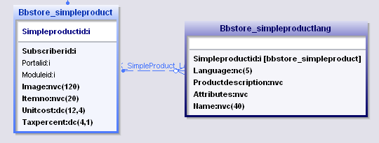

# Artikelgruppen

Arttikelgruppen sind hierarchisch organisiert. Die Anzahl der Ebenen ist dabei prinzipiell nicht eingeschränkt. Die Artikelgruppen werden ebenfalls sprachspezifisch erfasst.

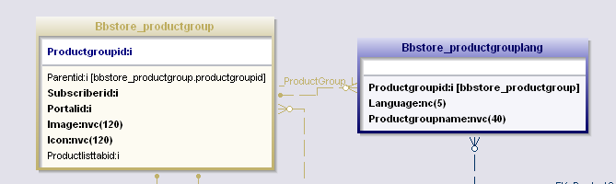

# Merkmale

Merkmale bestimmen eine Eigenschaft eines Produktes, z.B. die Länge. Ein Merkmal kann in verschiedenen Artikelgruppen verwendet werden. Um ein Merkmal einer produktgruppe zuzuordnen, erfolgt ein Eintrag in einer Kreuztabelle:

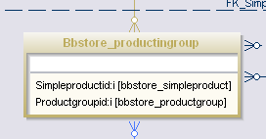

Datentechnisch werden Merkmale folgendermaßen definiert:

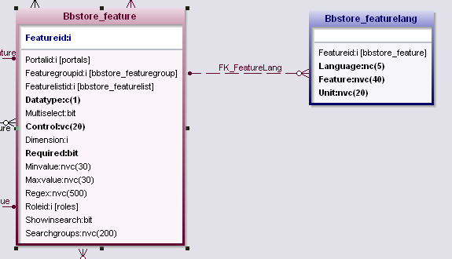

Felder der Merkmal-Tabelle

|  |  |  |
| --- | --- | --- |
| FeatureId | I (PK) | Primärschlüssel |
| FeatureGroupId | I (FK) | Verweis auf die Merkmalgruppe (zB: Länge Breite und Höhe gehören zu der Gruppe „Abmessungen“) |
| DataType | C(1) | L = Liste (siehe unten)  I = Integer  C= Character  F = Dezimalwert (float)  T = Datetime  N = Numeric |
| FeatureListId | I (FK) | Wenn DataType = L, dann steht hier die id der Liste mit den Merkmalwerten |
| MultiSelect | Bit | 1, wenn Mehrfachauswahl erlaubt (Nur gültig bei DataType =L), sonst 0 |
| Control | VC(20) | Anzeige-Control zur Erfassung des Wertes (nur relevant, wenn DataType =L, ansonsten wird Textbox verwendet)  Gültige Werte:  checkbox,combobox,listbox,radiobutton |
| Dimension | I | Größe des Feldes (zB. 40 bei Datentyp C erzeugt Textbox mit 40 zeichen) |
| Required | Bit | 1, wenn Eingabe erforderlich (also MUSS-Feld), 0 für optional |
| MinValue | VC(30) | Kleinster Wert (zur Verifizierung des eingegebenen Wertes) |
| MaxValue | VC(30) | Grösster Wert (zur Verifizierung des eingegebenen Wertes) |
| Regex | VC(500) | Regulärer Ausdruck (zur Verifizierung des eingegebenen Wertes) |
| RoleId | I (FK) | (DNN) Id der Rolle, die benötigt wird um den Wert anzuzeigen (-1 = alle) |
| PortalId | I (FK) | (DNN) ID des portals |
| ShowInSearch | Bit | 1 wenn Merkmal in der Suche angezeigt werden soll |
| SearchGroups | VC(200) | Gilt nur für Datentypen I,F,N,T  Syntax: von1~bis1,von2~bis2…  Am Anfang (<=) und Ende (>=) braucht nur 1 Wert zu stehen  Datum als JJJMMTT, numerische Werte mit Punkt als Dezimaltrenner  Beispiel: 0~5,6~20,21 => 3 Bereiche: 0-5 und 6-20 und grösser oder gleich 21 |

Sprachspezifische Informationen:

|  |  |  |
| --- | --- | --- |
| Feature | VC(40) | Name des Merkmals |
| Unit | VC(20) | Einheit des Merkmals |

# Liste

Listen enthalten eine Abfolge von definierten Werten.

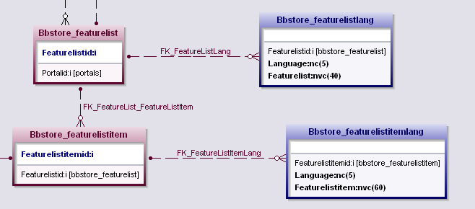

Beispiel: Das Merkmal Bundesland (idFeatureList 2, „Bundesländer DE“) hat folgende Werte:

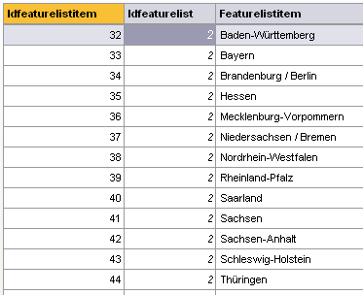

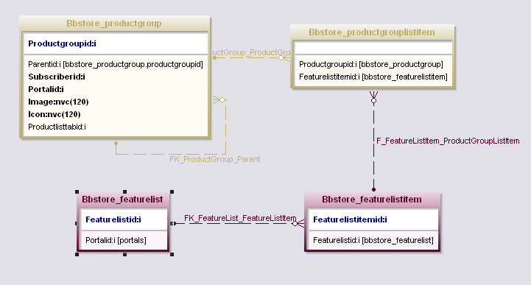

Über die Tabelle ProductGroupListItem können einzelne Listen-Werte aus der Liste für eine bestimmte Produktgruppe „ausgeblendet“ werden.

Nehmen wir zum Beispiel die Liste „Bundesländer“. Standardmässig enthält diese Liste alle deutschen Bundesländer und wird verwendet von dem Merkmal „Vertriebsgebiet“. Das Merkmal Vertriebsgebiet soll gelten für die Produktgruppen T-Shirts und Autos. Nun ist es allerdings so, das zwar T-Shirts bundesweit ausgeliefert werden, Autos (wegen der hohen Versandkosten) aber nur in den Bundesländern Niedersachsen, Hamburg und Bremen.

Da dies eine Ausschlussliste ist, müssen also für die Produktgruppe „Autos“ alle Bundesländer ausser den 3 obengenannten in die Tabelle ProductGroupListItem eingetragen sein.

# Merkmalwerte

Während die Merkmale definieren, welche Merkmale es in einer Artikelgruppe gibt, sagt der Merkmalwert aus, welchen konkreten Wert das Merkmal bei einem Artikel hat.

z.B: Die Artikelgruppe „Formulare“ hat ein Merkmal „Bundesland“. In dieser Artikelgruppe gibt es nun ein Formular „Steuererklärung Niedersachsen“. Dieser „Artikel“ hat also beim Merkmal „Bundesland“ den Wert „Niedersachsen“, während ein anderer Artikel aus dieser Artikelgruppe zB. den Wert „Saarland“ hat.

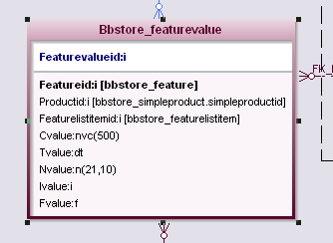

|  |  |  |
| --- | --- | --- |
| FeatureValueId | I (PK) | Primärschlüssel |
| FeatureId | I (FK) | Verweis auf die Merkmal-Tabelle |
| ProductId | I (FK) | Verweis auf den Artikel |
| FeatureListitemId | I (FK) | Verweis auf ein Listitem einer Liste („Niedersachsen“) |
| Cvalue | VC(500) | Enthält Textwert |
| Tvalue | Datetime | Enthält Datumswert |
| Nvalue | N(21,10) | Enthält Numerischen Wert |
| Ivalue | I | Enthält Ganzzahligen Wert |
| Fvalue | F | Enthält Gleitkommawert |

Weitere Beispiele für Merkmale (Features)

1. Aktivitäten (z.B.für einen Campingplatz). DataType L mit einer Liste von Werten : Meeresstrand, Radwandern,Wassersport, Familien-camp, Segeln, Surfen, Wintersport,… MultiSelect erlaubt, Control = checkbox
2. Sonnenstunden: DataType I mit MinValue = 0 und MaxValue = 24
3. E-Mail: DataType = C, Dimension = 40 und RegEx = (?:[a-z0-9!#$%&'*+/=?^_`{|}~-]+(?:\.[a-z0-9!#$%&'*+/=?^_`{|}~-]+)…
4. Latitude und Longitude: DataType F, Dimension 15, MinValue = -360, MaxValue = +360
5. Baujahr: DataType=I, Dimension = 4,MinValue = 1900, MaxValue = 2020

Anzeige beim Artikel

|  |  |
| --- | --- |
| D:\Temp\screenshots\27.bmp | D:\Temp\screenshots\26.bmp |
| (View-Modus) | (Edit-Modus) |

*Freizeit* bzw. *GeoCoords* sind **FeatureGroups** und dienen nur der gruppierten Anzeige der Features

IDEE: Merkmale – Merkmalwerte aus den Ebay-Kategorien importieren

Artikelsuche

Die Artikelsuche erfolgt in 3 Abstufungen:

1. Freitextsuche in Titel, Artikelbeschreibung sowie über den Preis-Bereich
2. Durch Auswahl einer Artikelgruppe
3. Durch Selektion von Artikelmerkmalen

Die Artikel werden in einer blätterbaren Liste angezeigt. Diese Liste zeigt die Artikel an, die den aktuell ausgewählten Suchkriterien entsprechen.

Suchmodule - Standard

Die Suche wird über unterschiedliche Suchmodule geregelt, die beliebig auf den unterschiedlichen Seiten platziert werden können. Die einzelnen Suchmodule wirken additiv auf die Gesamt-Suchbedingung, die in der Datenbank über eine Session-GUID (cookie) + Modulkennzeichen („VOLLTEXT“,“KATEGORIE“,“PREIS“,… ) persistiert wird.

|  |  |
| --- | --- |
|  | Die Volltextsuche sucht in den Felder Artikelbezeichnung, Kurzbeschreibung und Beschreibung der jeweils eingestellten Sprache. |
|  | Das Kategoriemodul soll so einstellbar sein, das es   1. Nur Kategorien der 1. Ebene anzeigt 2. Alle Kategorien als Treeview anzeigt 3. Eine Auswahl der Ebenen über Comboboxen erlaubt   Über einen Schalter soll definiert werden können, ob die Anzahlen mit angezeigt werden (Performance…) |
|  |  |

Einzelne Kriterien sollen auch wieder gelöscht werden können D:\Temp\screenshots\33.bmp. Der entsprechende Datensatz wird dann einfach wieder gelöscht.

Suchmodule Merkmale

Eine Sonderolle nimmt das Suchmodul für die Merkmale ein. Es reagiert auf die in der Artikelgruppe vergebenen Merkmale und erlaubt es, die Suche anhand der beim Artikel definierten Merkmalwerte weiter einzuschränken.

|  |  |
| --- | --- |
| D:\Temp\screenshots\34.bmp | In diesem Beispiel wird eine Gruppenbildung der einzelnen Werte pro Merkmal vorgenommen und die jeweilige Anzahl der Artikel in der gebildeten Gruppe angezeigt.  Zu klären wäre hier noch, ob die Gruppen fest definiert bei der Artikelgruppe hinterlegt werden oder ob die Gruppenbildung „mathematisch“ anhand der Daten erfolgt. |

Alternativ ist auch eine Suche über Eingabe von Merkmalen denkbar:

|  |  |
| --- | --- |
|  | Listen verhalten sich analog zum Edit-Mode im Artikel.  Bei numerischen und Datumswerten haben wir eine Eingabe von-bis, wobei noch definiert werden müßte, ob dies immer mit Textboxen oder ggfs. auch mit Comboboxen mit definierten Werten realisiert werden kann oder bei Datumswerten zB. mit Kalender-Elementen ?. |

Weitere Möglichkeiten für Suchmodule

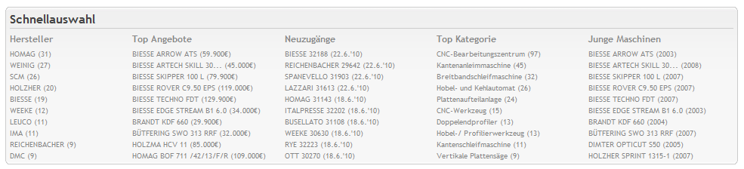

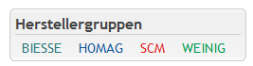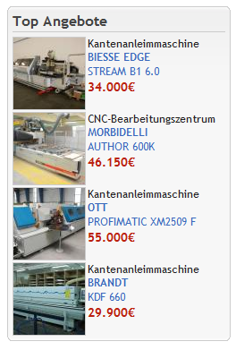

Artikellisten

Das Artikellisten–Modul zeigt die vorhandenen Produkte in Listenform an. Diese Liste ist blätterbar (Pager). Das Design der Liste soll in weiten Teilen konfigurierbar sein:

1. Anzahl der Artikel pro Zeile definierbar
2. Anzahl der Zeilen definierbar / einstellbar (Combobox ?)
3. Layout – Template für den einzelnen Artikel wie bei SimpleProduct